

V ý r o č n á s p r á v a 2018

______________________________________

RILINE, s. r. o., Štiavnická 5140, 03401 Ružomberok

Február 2019

Výročná správa vyhotovená podľa § 20 zákona č. 43/2002 Z.z. o účtovníctve v
znení neskorších predpisov

Legislatívny rámec pre výročnú správu

Spoločnosť má povinnosť auditu podľa § 19 zákona č. 431/2002 Z. z. o účtovníctve v znení neskorších predpisov a preto má aj povinnosť vyhotoviť výročnú správu podľa § 20 zákona o účtovníctve.

Táto výročná správa podlieha overeniu audítorom do jedného roka od skončenia účtovného obdobia. Bude elektronicky uložená do registra účtovných závierok a jeho cestou aj do zbierky listín obchodného registra tak, ako to ustanovuje § 23 odsek 2 a § 23b odsek 4 zákona o účtovníctve.

Obsah výročnej správy :
- Identifikačné údaje
- Povinné informácie
- Ďalšie informácie
- Povinné prílohy
- Ďalšie prílohy

- Identifikačné údaje – základné informácie

Obchodné meno | RILINE, s. r. o.
IČO. | 36745821
DIČ: | 2022331036
IČ DPH | SK20223310136
Adresa sídla: | Štiavnická 5140 03401 Ružomberok
Obchodný register: | Obchodný register OS Žilina, oddiel Sro vložka číslo: 18688/L
Konateľ spoločnosti: | Branislav Richtárik
 | Vladimír Richtárik
Webové sídlo spoločnosti: | www.Riline.sk

Štatutárnym orgánom spoločnosti sú konatelia spoločnosti.
Činnosť spoločnosti upravujú Stanovy spoločnosti.

Identifikačné údaje – doplňujúce informácie

Výsledok hospodárenia 2018 | -3 493,81 pred zdanením
Splatené základné imanie ( účet 411) | 6 639,00
Zákonný rezervný fond | 664,00
Priemerný počet zamestnancov | 40
Hlavná činnosť | Ostatné špecializované stavebné práce

Účtovným obdobím spoločnosti je kalendárny rok. Spoločnosť nemá odštepný závod ani organizačnú zložku v tuzemsku . Spoločnosť nevlastní obchodný podiel v inej spoločnosti, ani nie je vlastnená inou spoločnosťou.

- Povinné informácie

- Informácie o vývoji účtovnej jednotky

Spoločnosť bola založená v roku 2007 a pôsobí len na tuzemskom trhu. Od svojho založenia si spoločnosť relatívne stabilne udržiava svoje postavenie vo svojej oblasti pôsobenia. Vývoj na trhu však prináša zvýšenú konkurenciu a požiadavky, ktorým sa musíme neustále prispôsobovať.

Spoločnosť neidentifikovala žiadne špecifické významné riziká a neistoty, okrem všeobecne známych rizík podnikania alebo prípadných udalostí vyššej moci. Prognóza pre ďalšie obdobie je stabilná, resp. dajú sa očakávať výkyvy v odbyte z dôvodu cyklických výkyvov na trhu a v kúpyschopnosti obyvateľstva.

Spoločnosť svojou obchodnou činnosťou nemá významný vplyv na životné prostredie, nevypúšťa exhaláty do vzduchu ani nevytvára znečistenie vody, či nebezpečné odpady. Spoločnosť stabilne a dlhodobo zamestnáva okolo 60 pracovníkov a prispieva tým k lokálnej zamestnanosti. Spoločnosť zamestnáva 4 pracovníkov so zdravotným postihnutím.

S ú v a h a
Vybrané ukazovatele o majetku a záväzkoch v eurách

STRANA AKTÍV SÚVAHY | 2018 | 2017
Majetok spolu | 1 225 587 | 1 179 819
A. Neobežný majetok | 377 958 | 421 894
A.1 Dlhodobý nehmotný majetok
A.II Dlhodobý hmotný majetok | 377 958 | 421 894
A.III Dlhodobý finančný majetok
B. Obežný majetok | 845 232 | 755 759
B.I Zásoby | 102 515 | 107 558
B.II Dlhodobé pohľadávky | 626 | 598
B.III Krátkodobé pohľadávky | 263 542 | 281 394
B.IV Krátkodobý finančný majetok
B.V Finančné účty | 478 549 | 366 209
C. Časové rozlíšenie | 2 397 | 2 166

STRANA PASÍV SÚVAHY | 2018 | 2017
VLASTNÉ IMANIE A ZÁVAZKY SPOLU | 1 225 587 | 1 179 819
A. Vlastné imanie | 896 511 | 918 155
A.1 Základné imanie | 6 639 | 6 639
A.II Emisné ážio
A.III Ostatné kapitálové fondy | 885 302 | 885 302
A.IV Zákonné rezervné fondy | 664 | 664
A.V Ostatné fondy zo zisku
A.VI Oceňovacie rozdiely z precenenia
A.VII Výsledok hospodár. minulých rokov | 7372 | 0
A.VIII Výsledok hosp. BO po zdanení | -3 466 | 25 550
B. Záväzky | 329 076 | 261 664
B.I Dlhodobé záväzky | 1 308 | 854
B.II Dlhodobé rezervy
B.III Dlhodobé bankové úvery
B IV Krátkodobé záväzky | 302 709 | 241 737
B V Krátkodobé rezervy | 25 059 | 19 073
B. VI Bežné bankové úvery
B.VII Krátkodobé finančné výpomoci
C. Časové rozlíšenie

Komentár k súvahe – aktíva

Spoločnosť hospodári s vlastným dlhodobým hmotným majetkom. Dlhodobý hmotný majetok je už opotrebovaný na cca 60 %.
Dlhodobý nehmotný majetok spoločnosť nevlastní. Spoločnosť nevlastní akcie ani obchodný podiel v inej spoločnosti. Vývoj stavu zásob je priaznivý, v tomto roku došlo k zníženiu stavu zásob z titulu predzásobenia v minulom roku. Opravná položka k zásobám nebola tvorená.
Vývoj stavu krátkodobých pohľadávok je priaznivejší oproti predchádzajúcemu roku, klesol ich celkový objem, aj objem pohľadávok nezaplatených po lehote splatnosti. Pohľadávky po lehote splatnosti sú v sume 154 614,17 €. K sporným pohľadávkam a pohľadávkam po splatnosti viac ako 360 dní spoločnosť vytvorila opravnú položku v sume 16 031,78,00€. .
Časové rozlíšenie aktív prestavujú náklady budúcich období a to najmä povinné zmluvné poistenie platené na prelome roku.

Komentár k súvahe – pasíva

Celé základné imanie spoločnosti v sume 6 639 € zapísané v OR je splatené. Vlastné imanie spoločnosti je v sume 896 511,00 €, čo predstavuje 73.15 % podiel z celkových zdrojov. Spoločnosť teda hospodári prevažne s vlastnými zdrojmi. Spoločnosť vytvára zákonný rezervný fond v súlade so Stanovami spoločnosti a Obchodným zákonníkom. Záväzky sú v sume 329 076,00 €. Pomer vlastného imania k záväzkom predstavuje 2,72%, takže spoločnosti nehrozí kríza.
Krátkodobé rezervy sú vytvorené v sume 25 058,87 € a to je rezerva na nevyčerpané dovolenky a s tým súvisiace sociálne a zdravotné poistenie a audit.
Spoločnosť nemá žiadne bankové úvery. Časové rozlíšenie pasív spoločnosť nemá.

VÝKAZ ZISKOV A STRÁT

Vybrané ukazovatele o výsledku hospodárenie v eurách

 | 2018 | 2017
ČISTÝ OBRAT | 2 431 276 | 1 895 286
Výnosy z hospodárskej činnosti spolu | 2 438 439 | 1 921 684
I. Tržby z predaja tovaru
II. Tržby z predaja vlastných výrobkov | 402 661 | 273 569
III. Tržby z predaja služieb | 2 028 615 | 1 621 717
IV. Zmena stavu zásob vlastnej výroby
V. Aktivácia
VI. Tržby z predaja DHM a zásob | 1 710 | 419
VII. Ostatné výnosy z hospodárskej činnosti | 5 453 | 25 979
Náklady na hospodársku činnosť spolu | 2 441 245 | 1 893 374
A. Náklady na obstaranie predaného tovaru
B. Spotreba materiálu, energie | 1 421 790 | 849 905
C. Opravné položky k zásobám
D. Služby | 219 882 | 266 955
E. Osobné náklady | 719 277 | 702 445
G. Odpisy | 46 481 | 34 624
H. Zostatková cena predaného majetku a zásob | 1710 | 419
I. Opravné položky k pohľadávkam | 2 724 | 10 711
J. Ostatné náklady na hospodársku činnosť | 11 953 | 10 197
Výsledok hospodárenia z hosp. činnosti | - 2 806 | 28 310
Výnosy z finančnej činnosti
Náklady na finančnú činnosť | 688 | 145
Výsledok hospodárenia z finančnej činnosti | - 688 | - 144
Celkový výsledok hospodárenia pred zdanením | 28 165 | 28 165
Daň z príjmov splatná | 0 | 2 880
Daň z príjmov odložená | - 28 | - 265
CELKOVÝ VÝSLEDOK HOSP. PRED ZDANENÍM | - 3 494 | 25 550

Komentár k výkazu ziskov a strát (výsledovka)

Spoločnosť zaznamenala zvýšenie výnosov z hospodárskej činnosti cca o 26,89 %, oproti roku 2017. ale aj zvýšenie nákladov na hospodársku činnosť o 28,9_{% oproti roku 2017}
Vo finančnej oblasti spoločnosť dosiahla stratu 688,00 eur z dôvodu nákladových úrokov.
Je evidentne, že spoločnosť pri zvýšení výnosov, musela zvýšiť aj náklady a to hlavne na služby, osobné náklady, sociálne náklady a ostatné náklady na hospodársku činnosť.

- Informácie o udalostiach osobitného významu, ktoré nastali po skončení účtovného obdobia

Spoločnosť neidentifikovala žiadne významné udalosti , ktoré nastali po skončení účtovného obdobia, za ktoré sa vyhotovuje výročná správa.

c.) Informácie o predpokladanom budúcom vývoji účtovnej jednotky

Budúci vývoj spoločnosti bude ovplyvnený požiadavkami trhu, na ktoré musí primerane a pružne reagovať. Očakávaný rast ekonomiky môže priaznivo ovplyvniť aj kúpyschopnosť obyvateľstva a tým aj odbyt v našom segmente obchodu.

d.) Informácie o nákladoch a činnosť v oblasti výskum vývoj – bez náplne

e.) Informácie o nadobúdaní vlastných akcií, dočasných listov, obchodných podielov
a akcií, materskej jednotky – bez náplne

f.) Informácie o návrhu na rozdelenie zisku alebo vyrovnanie straty

Spoločnosť vytvorila za rok 2018 účtovnú stratu vo výške – 3466,00 eur. Rezervný fond je už vytvorený v maximálnej výške podľa stanov spoločnosti. Preto na valné zhromaždenie bude podaný návrh na nasledovné vysporiadanie straty– 3466,00 eur . Valné zhromaždenie pravdepodobne rozhodne o zúčtovaní straty zo zisku roku 2017

g.) Informácie o údajoch požadovaných podľa osobitných predpisov - bez náplne

h.) Informácie o tom, či účtovná jednotka má organizačnú zložku v zahraničí.

Spoločnosť nemá organizačnú zložku v zahraničí.

- Informácie o ročnej správe o platbách orgánom verejnej moci ( § 20 odsek 2 zákona o účtovníctve ) - bez náplne

j.) Finančné nástroje ( § 20 odsek 5 zákona o účtovníctve)

Spoločnosť nepoužíva finančné nástroje ( napr. prevoditeľné cenné papiere, finančné rozdielové zmluvy, deriváty) podľa zákona č. 566/2001 Z.z. o cenných papieroch v znení
neskorších predpisov, preto nemá povinnosť uviesť špecifické informácie o cieľoch a metódach riadenia rizík.

k.) Cenné papiere obchodované na regulovanom trhu ( § 20 odsek 6 a 7 zákona
o účtovníctve).
Spoločnosť neemitovala cenné papiere, ktoré by boli prijaté na obchodovanie na regulovanom trhu, preto nemá povinnosť vo výročnej správe uvádzať štruktúrované informácie podľa § 20 odsek 6 a 7 Zákona o účtovníctve, napríklad vyhlásenie o správe a riadení.

l.) Subjekt verejného záujmu ( § 20 odsek 9 až 14 zákona o účtovníctve)

Spoločnosť nie je subjektom verejného záujmu tak, ako ho definuje § 2 odsek 14 zákona o účtovníctve ( napr. emitent cenných papierov na regulovanom trhu, banka poisťovňa, obchodník s cennými papiermi, subjekt kolektívneho investovania).
3) Ďalšie informácie

Spoločnosť si včas plní svoje daňové záväzky voči štátu a záväzky voči sociálnej
a zdravotnej poisťovni, taktiež nemá záväzky voči dodávateľom po lehote splatnosti.

Spoločnosť zaviedla a používa certifikát pre systém manažérstva kvality podľa normy STN EN ISO 9001:2008 v odbore Výstavba a oprava cestných komunikácií, Kladenie zámkovej dlažby, Výroba betónu.

Prílohy: grafy:

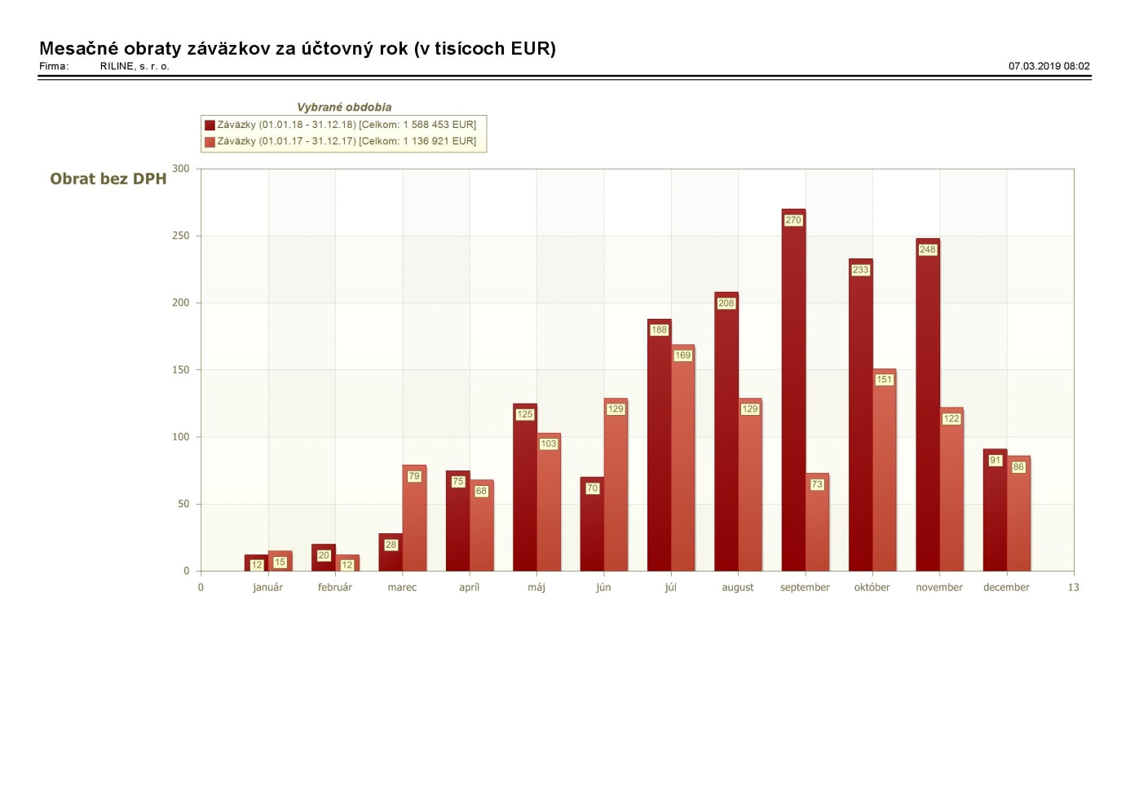
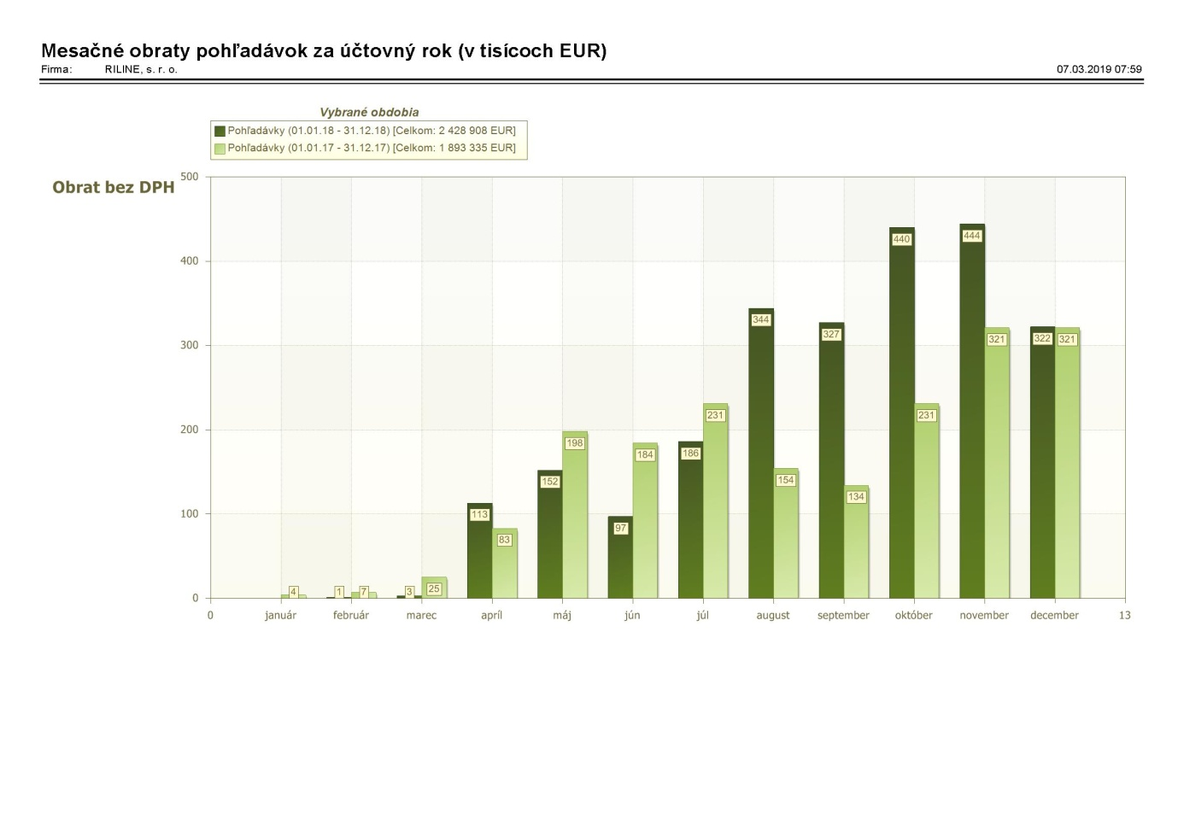Firma: RILINE, s. r. o.

